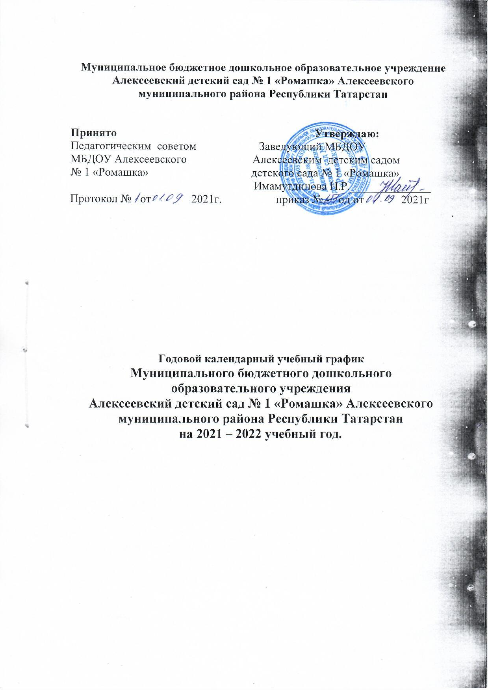

ПОЯСНИТЕЛЬНАЯ ЗАПИСКА
Календарный учебный график деятельности муниципального бюджетного дошкольного образовательного учреждения Алексеевский детский сад №1 «Ромашка» Алексеевского муниципального района Республики Татарстан, является локальным нормативным документом, регламентирующим общие требования к организации образовательного процесса в учебном году в МБДОУ Алексеевский детский сад №1 «Ромашка».
Календарный учебный график разработан в соответствии:
- Законом Российской Федерации от 29.12.2012 г. № 273-ФЗ «Об образовании в Российской Федерации»;
- Федеральным государственный образовательный стандарт дошкольного образования, утвержденный приказом Министерства образования и науки РФ от 17 октября 2013 года
№1155;
- Санитарно-эпидемиологическими правилами и нормативами СанПиН 2.4.1.3048-20 «Санитарно-эпидемиологические требования к организациям воспитания и обучения, отдыха и оздоровления детей и молодежи», утвержденными Постановлением Главного государственного санитарного врача РФ от 28.09.2020г. N 28;
- Уставом ДОУ;
- Основной общеобразовательной программой дошкольного образования муниципального бюджетного дошкольного образовательного учреждения Алексеевский детский сад №1 «Ромашка» Алексеевского муниципального района Республики Татарстан;
- Трудовым кодексом Российской Федерации;
- Законом Республики Татарстан от 19.02.1992 г. №1448-XII «О праздничных днях и памятных датах Республики Татарстан» (с внесением изменений в статью 1);
Содержание годового календарного учебного графика включает в себя следующее:
- режим работы ДОУ;
- продолжительность учебного года;
- количество недель в учебном году;
- организации образовательной деятельности;
- сроки проведения мониторинга достижения детьми планируемых результатов освоения основной общеобразовательной программы дошкольного образования;
- праздничные дни;
- работа ДОУ в летний период;
Календарный учебный график учитывает в полном объеме возрастные психофизические особенности воспитанников и отвечает требованиям охраны их жизни и здоровья.

№ | Содержание
1 | Количество групп |  | Шесть возрастных групп
2 | Режим работы ДОУ |  | - шестидневная рабочая неделя с 7.00 до 17.30  - воскресенье – выходной день.
3 | Начало учебного года |  | 01.09.2021
4 | Конец учебного года |  | 31.05.2022
5 | Количество недель |  | 38
6 | Продолжительность  учебной недели |  | 5 дней (понедельник-пятница)
7 | Начало ОД (в первой половине дня) | День недели | Вторая группа раннего возраста |  | Младшая группа «А» |  | Младшая группа «Б» |  | Средняя группа |  | Старшая группа |  | Подго товите льная к школе  групп а
7 | Начало ОД (в первой половине дня) | Пн. | Нач. 9.00  Окон. 9.30 |  | Нач. 9.00  Окон.9.40 |  | Нач. 9.00  Окон.9.40 |  | Нач. 9.00  Окон.10.05 |  | Нач.9.00  Окон.  10.35 |  | Н.9.00  О.11.10
7 | Начало ОД (в первой половине дня) | Вт. | Нач. 9.00  Окон. 9.30 |  | Нач. 9.00  Окон.9.40 |  | Нач.9.00  Окон.  10.00 |  | Нач.9.00  Окон.9.50 |  | Нач.9.00  Окон.  10.40 |  | Н.9.00  О.11.15
7 | Начало ОД (в первой половине дня) | Ср. | Нач. 9.00  Окон. 9.30 |  | Нач. 9.00  Окон.9.40 |  | Нач. 9.00  Окон.9.40 |  | Нач.9.00  Окон.10.05 |  | Нач.9.00  Окон.  10.00 |  | Н. 9.00  О.11.10
7 | Начало ОД (в первой половине дня) | Чт. | Нач. 9.00  Окон. 9.30 |  | Нач. 9.00  Окон.9.40 |  | Нач.9.00  Окон. 10.00 |  | Нач.9.00  Окон.9.50 |  | Нач.9.00  Окон.  10.35 |  | Н.9.00  О.11.00
7 | Начало ОД (в первой половине дня) | Пт. | Нач. 9.00  Окон. 9.30 |  | Нач. 9.00  Окон.9.40 |  | Нач. 9.00  Окон.9.40 |  | Нач.9.00  Окон.10.10 |  | Нач.9.00  Окон.  10.40 |  | Н.9.00  О.10.10
9 | Перерывы между ОД (не менее) |  | 10 мин |  | 10 мин |  | 10 мин |  | 10 мин |  | 10 мин |  | 10  мин
10 | Объем недельной нагрузки |  | 10 |  | 10 |  | 10 |  | 10 |  | 11 |  | 12
11 | Продолжительность ОД |  | 10 мин |  | 15  мин |  | 15 мин |  | 20 мин |  | 25  мин |  | 30  мин
12 | Мониторинг достижения детьми планируемых результатовосвоения основной  общеобразовательной  программы дошкольного образования |  | Октябрь 2021г.  Май 2022г.
13 | Праздничные дни |  | День знаний
13 |  |  | Осенние развлечения
13 |  |  | Праздник мам
13 |  |  | Новогодние праздники
13 |  |  | Новогодние развлечения
13 |  |  | Праздник «23 февраля»
13 |  |  | Международный женский день смеха
13 |  |  | Выпускной бал
14 | Взаимодействие с родителями  (Периодичность проведения собрания) |  | 2 гр.  ран.воз. | Мл.гр.  «А» |  | Мл. гр.  «Б» |  | Ср.гр. |  | Ст.тат.гр. |  | Под.гр.
14 |  |  | Ежеквартально | Ежеквартально |  | Ежеквартально |  | Ежеквартально |  | Ежеквартально |  | Ежеквартально
15 | Летний оздоровительный период |  | июнь, июль, август
16 | Работа ДОУ в летний период |  | Функционирует в обычном режиме

